**28.04.2021**

**6 клас**

**Математика**

**Перейти за посиланням** [**https://meet.google.com/wcb-yfcz-ikb**](https://meet.google.com/wcb-yfcz-ikb) **о 12:05**

Тема: «Розв’язування задач»

Переглянути відеоурок <https://www.youtube.com/watch?v=YyzkDxtsuSI>

Записати дату і тему уроку.

Завдання: №№1216, 1218, 1220, 1222.

Домашнє завдання: п.43, №№1217, 1219, 1223.

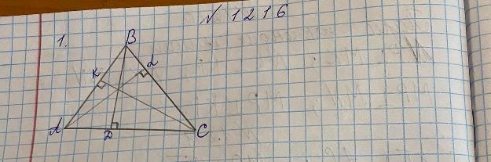

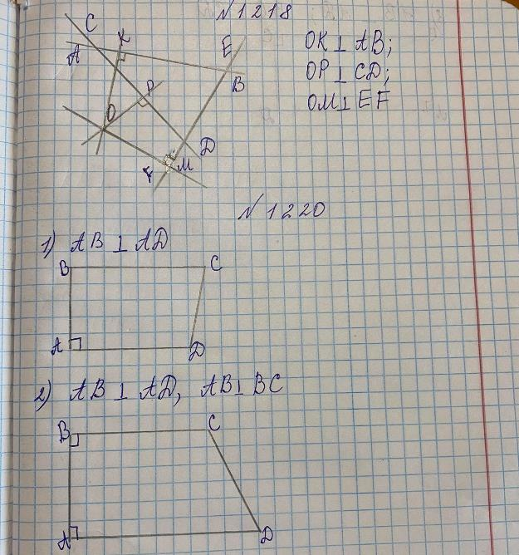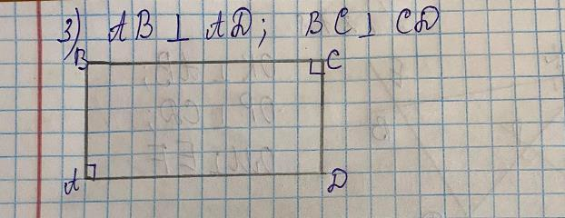

**28.04.2021**

**6 клас**

**Математика**

**Перейти за посиланням** [**https://meet.google.com/wcb-yfcz-ikb**](https://meet.google.com/wcb-yfcz-ikb) **о 13:05**

Тема: «Паралельні прямі»

Переглянути відеоурок <https://www.youtube.com/watch?v=0trVTvlmkvc>

Підготуйте транспортир, олівець та лінійку.

Записати дату і тему уроку.

Завдання: №№ 1237, 1238(усно), 1240.

Домашнє завдання: п.44, №№1239, 1241.

